# 赶集找铺需求文档

目录

赶集找铺需求文档 1

前端 2

首页设计图 2

店铺发布页面 3

我的 4

投诉反馈页面 5

我的咨询页面 6

个人主页 7

关于我们 8

后端 9

后台应当支持对于海报的修改 9

后台应当支持对于店铺信息的增删查改 9

后台应当支持能够获取用户的相关信息 10

后台应当支持管理订单等相关信息 10

后台应当支持管理客户投诉等相关信息 10

# 前端用户地区位置 授权，还有微信授权登录

## 首页设计图

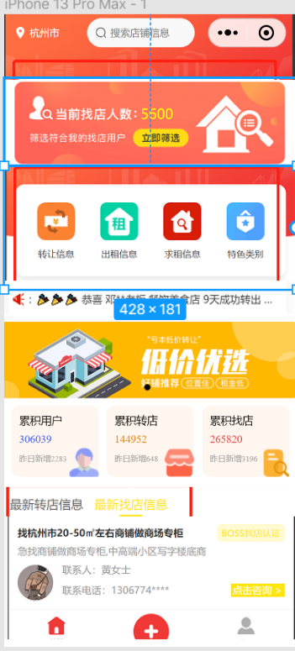

## 店铺发布页面

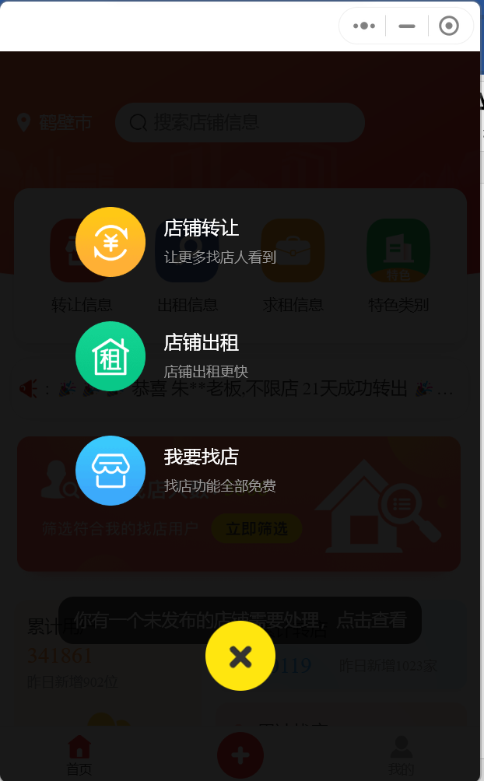

## 我的

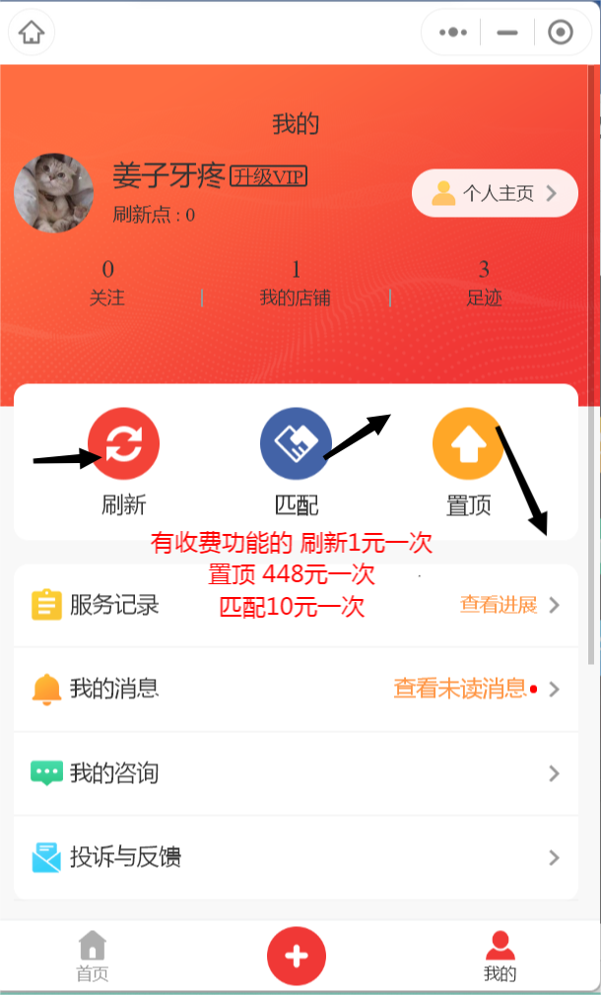

## 刷新 匹配 置顶

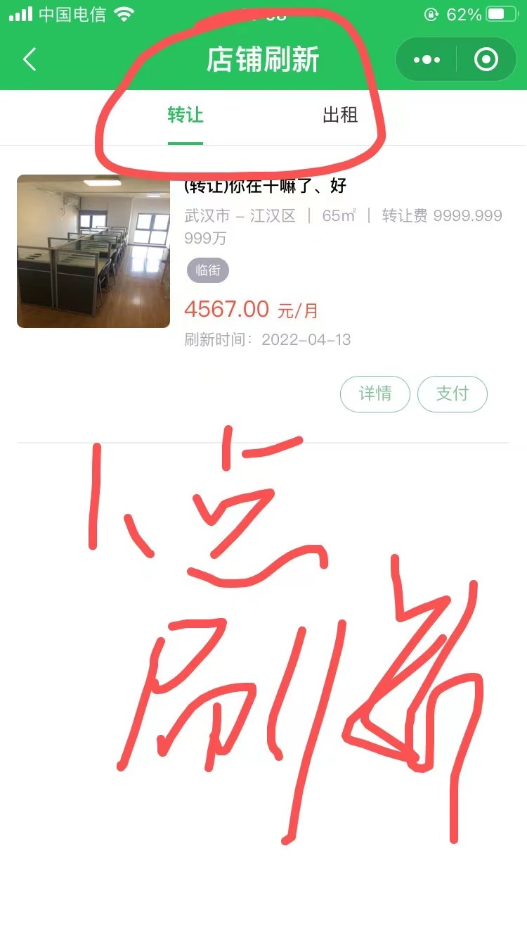 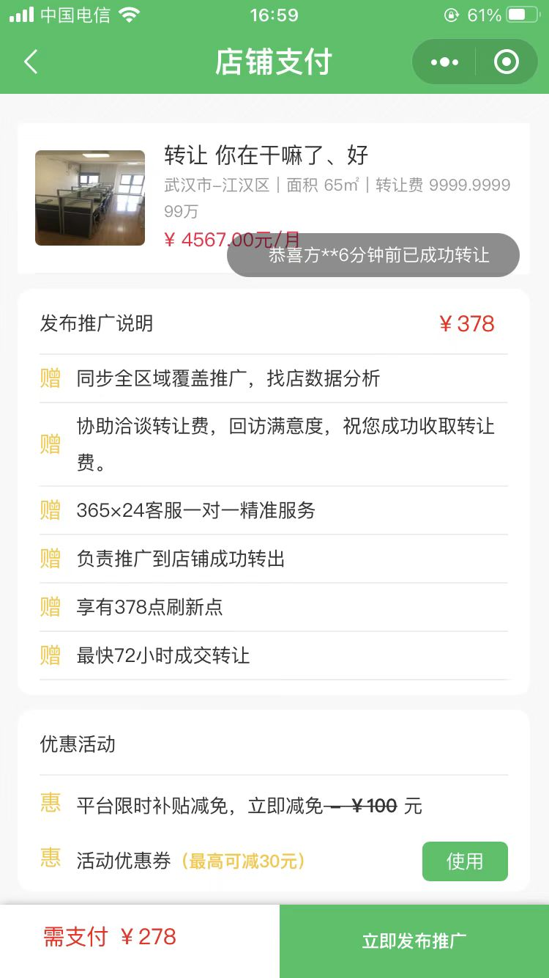

## 加号换成 发布 两字

## 8d3abf24dcd7237ec8ce0a8ced06832

## e666636733768ca5fa75e4b7967aaa1

## 支付页面

## 480d7ebf4905b67a67db2ca7f3dd1aa

## 244f1c2b7741c3e64d6aaf9f61ced51

## 投诉反馈页面

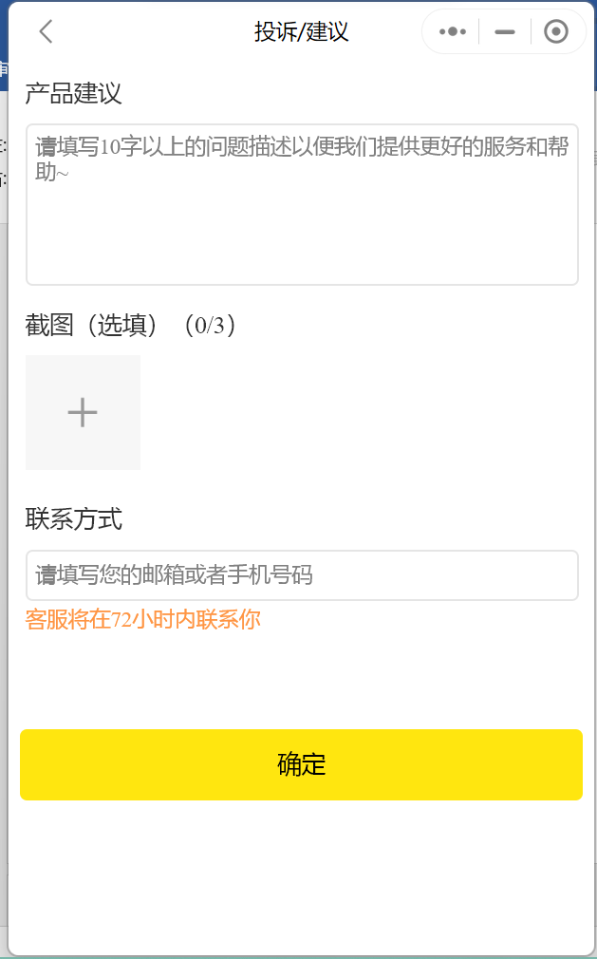

## 我的咨询页面

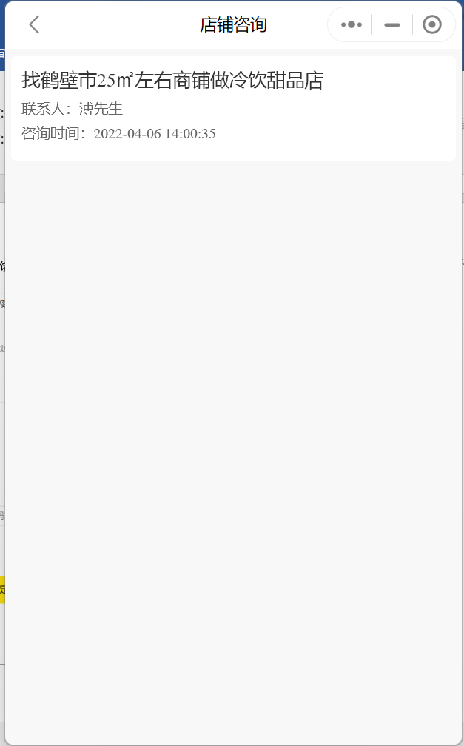

## 个人主页

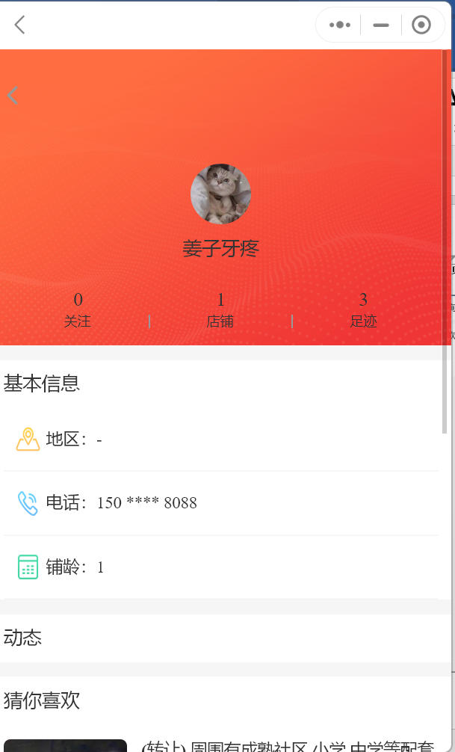

## 关于我们

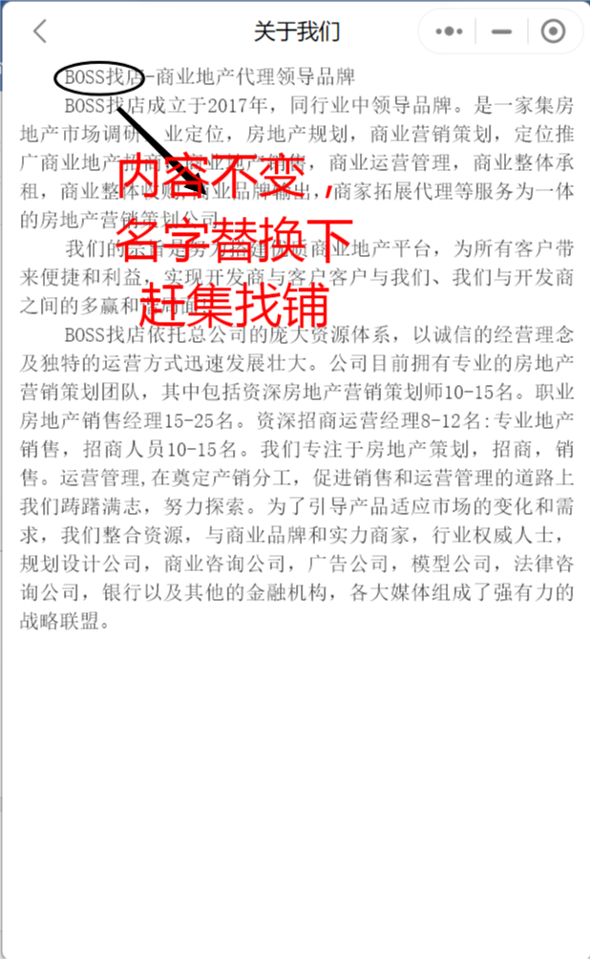

# 后端

## 后台应当支持对于海报的修改

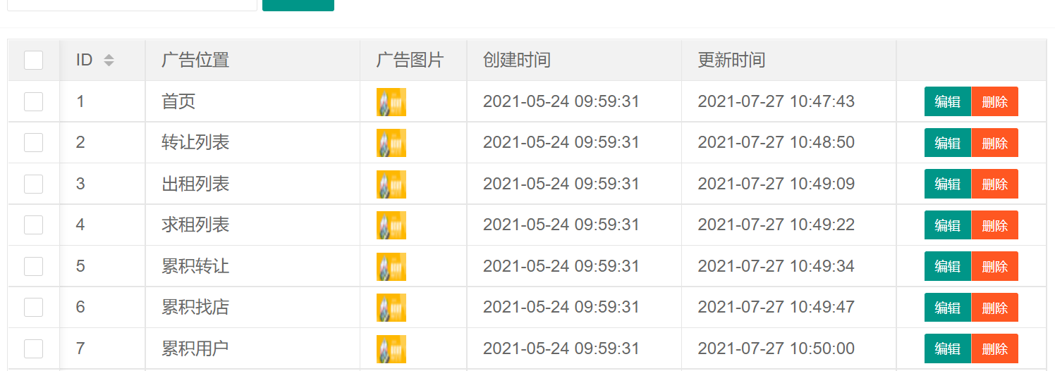

## 后台应当支持对于店铺信息的增删查改

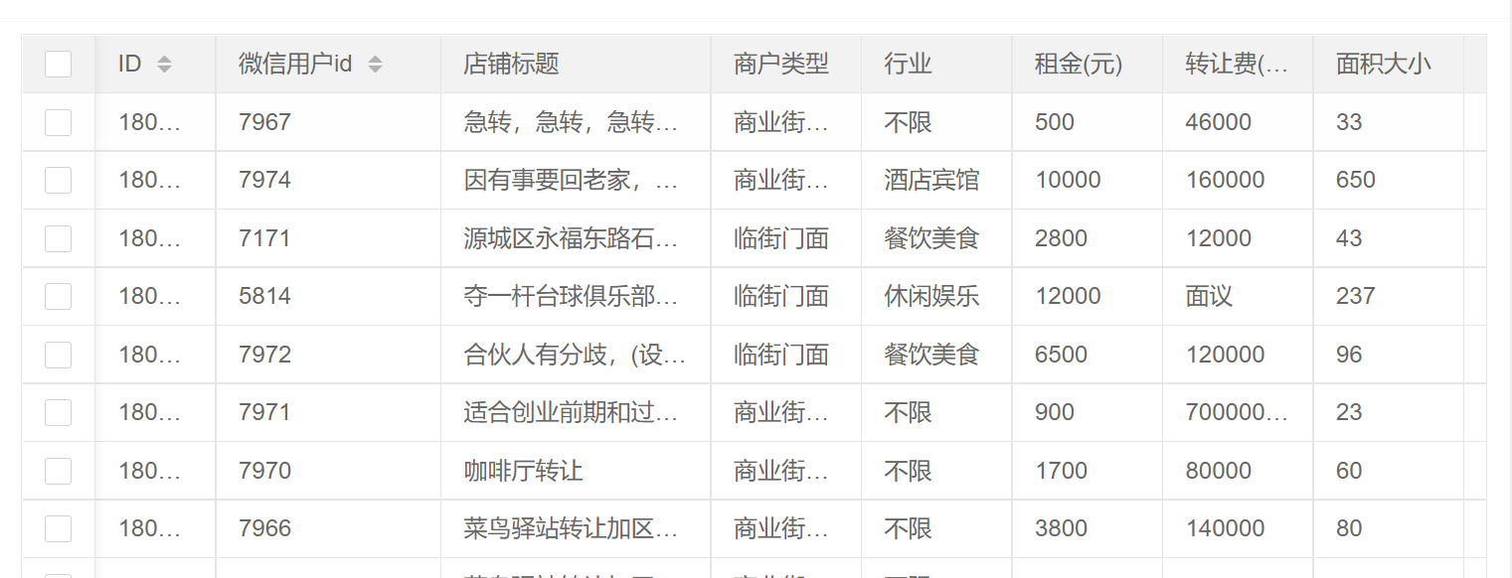

## 后台应当支持能够获取用户的相关信息

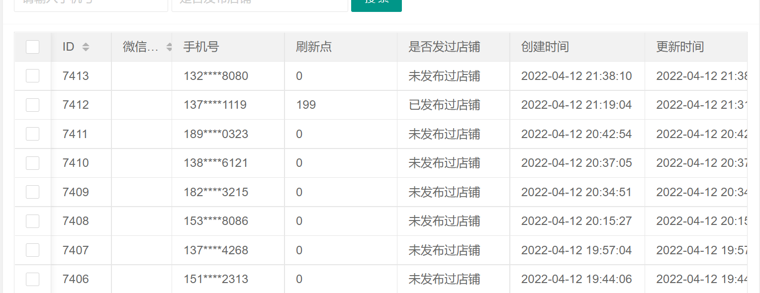

## 后台应当支持管理订单等相关信息

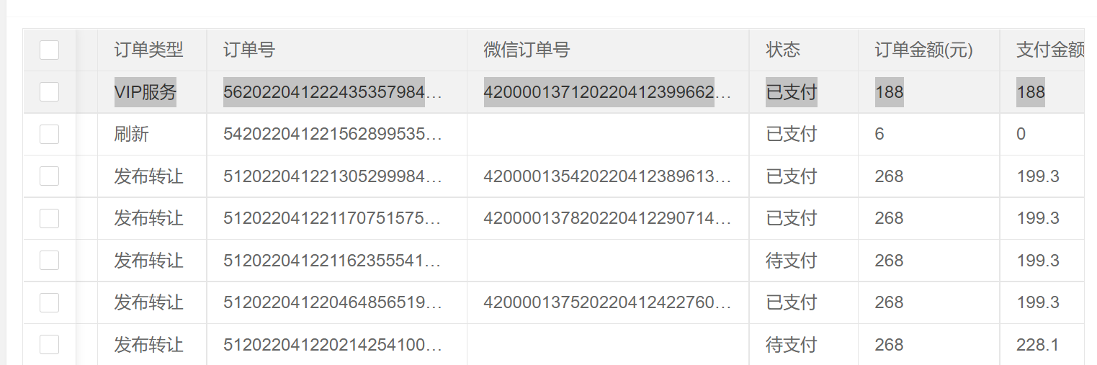

## 后台应当支持管理客户投诉等相关信息

